**C3 lanserar ny glassmaskin med timer i två fina färger!**

**Det sägs att man åt glass i Kina redan år 3000 före vår tidsräkning och att Marco Polo var den som tog med sig glassrecept från Kina hem till Italien runt år 1298. Glasstrenden håller i sig än idag - både i vardag som till festligare tillfällen. Samtidigt som det är ett**

**medvetet konsumentval att kunna göra egen glass utan extra tillsatser.   
C3 lanserar glassmaskinen Gelato Time som gör det ännu enklare att göra egen glass hemma. Gelato Time har en timerfunktion med tidsintervall på 0-45 minuter och har autostoppfunktion. Den finns i två fina färger, rosa/vit och grön/vit och dessutom ingår recept och en glasskopa.**

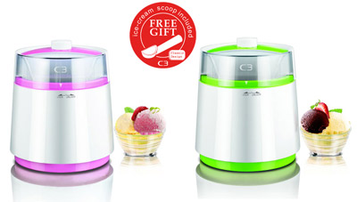Glassmaskinen färdigställer glass eller sorbet och har en volym på 0,8 liter. Frysskålen är av aluminium med plastyttersida som du enkelt förvarar i frysen och är därmed alltid redo att användas när du önskar detta. Hålet i glassmaskinens lock gör det enklare att tillsätta önskade ingredienser plus att den har en långsam mixningspaddel för bästa resultat. Recept och glasskopa ingår. Gelato Time är lätt att rengöra och finns i två fina färger: rosa/vit och grön/vit. Det rekommenderade priset är 349 kronor.

*- ”Gelato Time är både enkel, smidig och nu kan du bjuda nära och kära på god egengjord glass som förgyller både vardag som fest. Det enda du behöver fundera på är att välja vilken färg som blir din favorit i köket” säger* Sandra Hjelm, Marknadschef på C3.

**För mer information, kontakta gärna:**  
Sandra Hjelm, Marknadschef Tel: 073 94 33 181 eller via mail:[sandra.hjelm@empirenordic.com](mailto:sandra.hjelm@empirenordic.com)

*C3 är Empires eget varumärke som startades 1997. Vi utvecklar och tar fram hushållsprodukter som är designade för att passa det Skandinaviska hemmet. Vi har ett brett utbud av produkter inom hem-och hushållsmarknaden. I vårt arbete tar vi hänsyn till funktion, design och kvalitet. C3 är i marknadsledare i Sverige inom perkolatorer. I vårt sortiment finner du bland annat kaffebryggare, våffeljärn, brödrostar och blenders. Vi har köksprodukter som supportar dina magiska ögonblick i vardagen.*